**QUESTION 1**

#include <iostream>

#include <new>

using namespace std;

int main()

{

    int *i;

    float *f;

    try{

        i = new int;

        f = new float;

    }

    catch(bad_alloc){

        cout<<"allocation fails";

        return 1;

    }

    *i=5;

    *f=20.0;

    cout<<"the value at pointer i = "<<*i<<endl;

    cout<<"the value at pointer f = "<<*f<<endl;

    delete i;

    delete f;

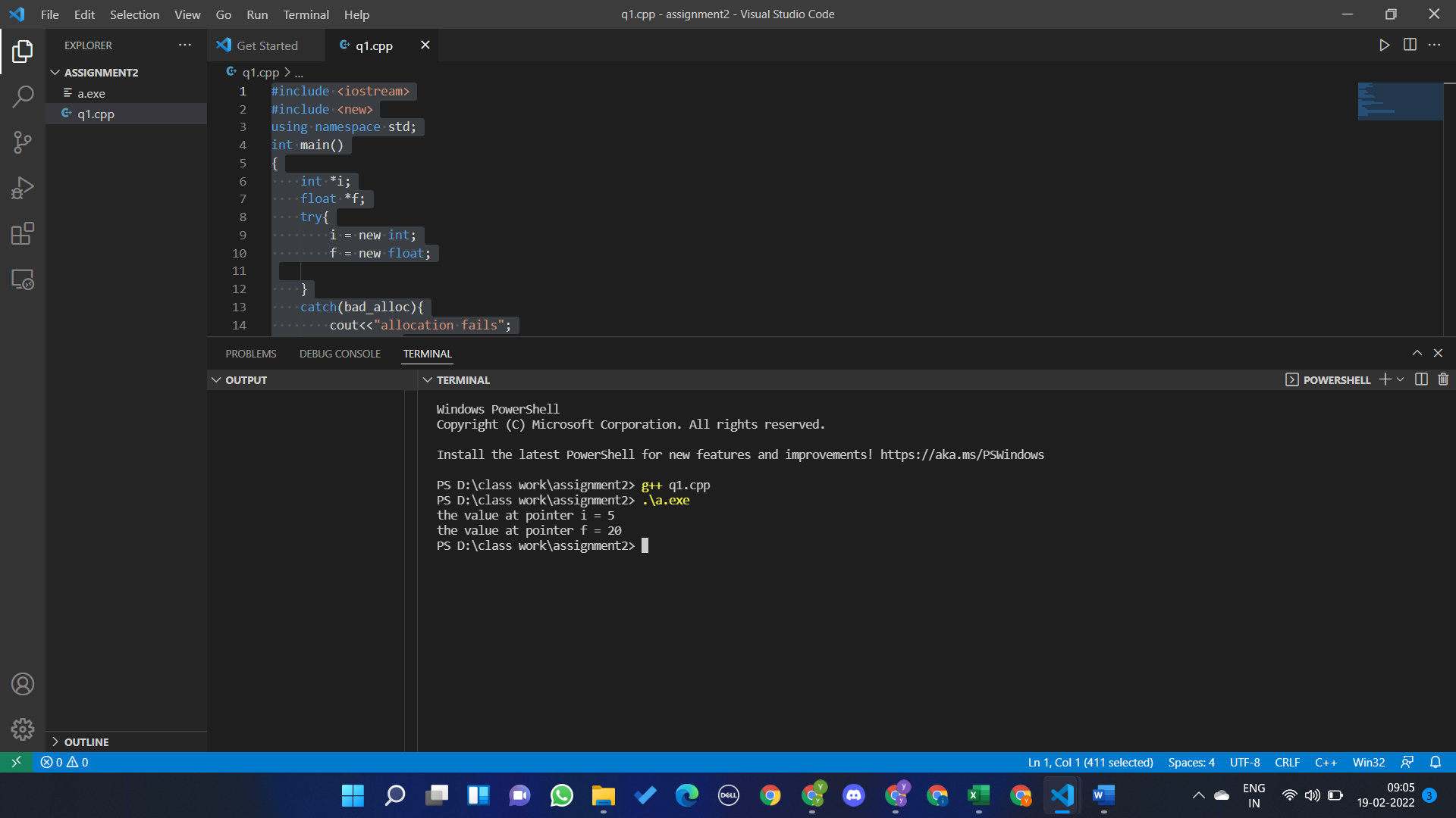}

QUESTION 2

#include <iostream>

#include <new>

using namespace std;

int main()

{

    cout<<"enter length of your array ";

    int n;

    cin>>n;

    int arr[n];

    cout<<"enter elements in an array ";

    for(int i=0;i<n;i++)

    {

        cin>>arr[i];

    }

    int *var;

    try{

        var=new int;

    }

    catch(bad_alloc var){

        cout<<"allocation fails";

        return 1;

    }

    var=arr;

    cout<<"1. increment a pointer (++)"<<endl;

    cout<<"\toutput after incrementing pointer"<<endl;

    for(int i=0;i<n;i++)

    {

        cout<<"\t"<<"Adress of var["<<i<<"] = "<<var<<endl;

        cout<<"\t"<<"Value of var["<<i<<"] = "<<*var<<endl;

        var++;

    }

    var--;

    cout<<"2. decrement a pointer (--)"<<endl;

    cout<<"\toutput after decrementing pointer"<<endl;

    for(int i=n-1;i>=0;i--)

    {

        cout<<"\t"<<"Adress of var["<<i<<"] = "<<var<<endl;

        cout<<"\t"<<"Value of var["<<i<<"] = "<<*var<<endl;

        var--;

    }

    delete var;

}

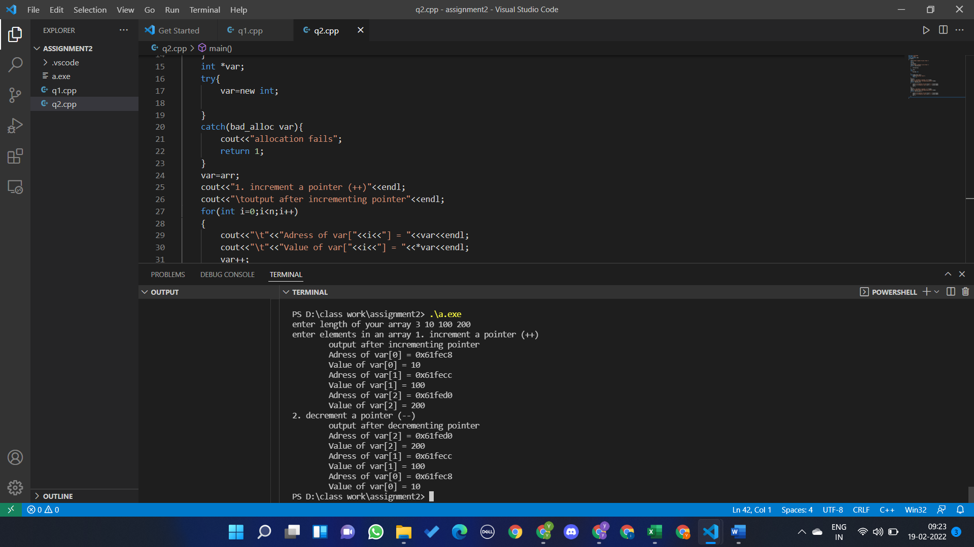

Question 3

#include <iostream>

using namespace std;

int main()

{

    int n;

    cout<<"enter no. of student : ";

    cin>>n;

    float *p;

    p=new float [n];

    if(!p)

    {

        cout<<"memory is not allocated";

        return 0;

    }

    for(int i=0;i<n;i++)

    {

        cout<<"enter the cgpa of "<<i+1<<" student"<<endl;

        cin>>p[i];

    }

    cout<<endl;

    for(int i=0;i<n;i++)

    {

        cout<<"the cgpa of "<<i+1<<" student : "<<p[i]<<endl;

    }

    delete [] p;

}

Question 4

a) ABCDEFGIJ

b) fg

Question 5

#include<iostream>

#include<climits>

using namespace std;

int main()

{

    cout<<"enter nof of element in array ";

    int n;

    cin>>n;

    int *p;

    p=new int[n];

    if(!p)

    {

        cout<<"allocation failed";

        return 0;

    }

    for(int i=0;i<n;i++)

    {

        cin>>*p;

        p++;

    }

    p--;

    int mx=INT_MIN;

    for(int i=n-1;i>=0;i--)

    {

        mx=max(*p,mx);

        p--;

    }

    cout<<"the max values in your array is : "<<mx;

    delete p;

}

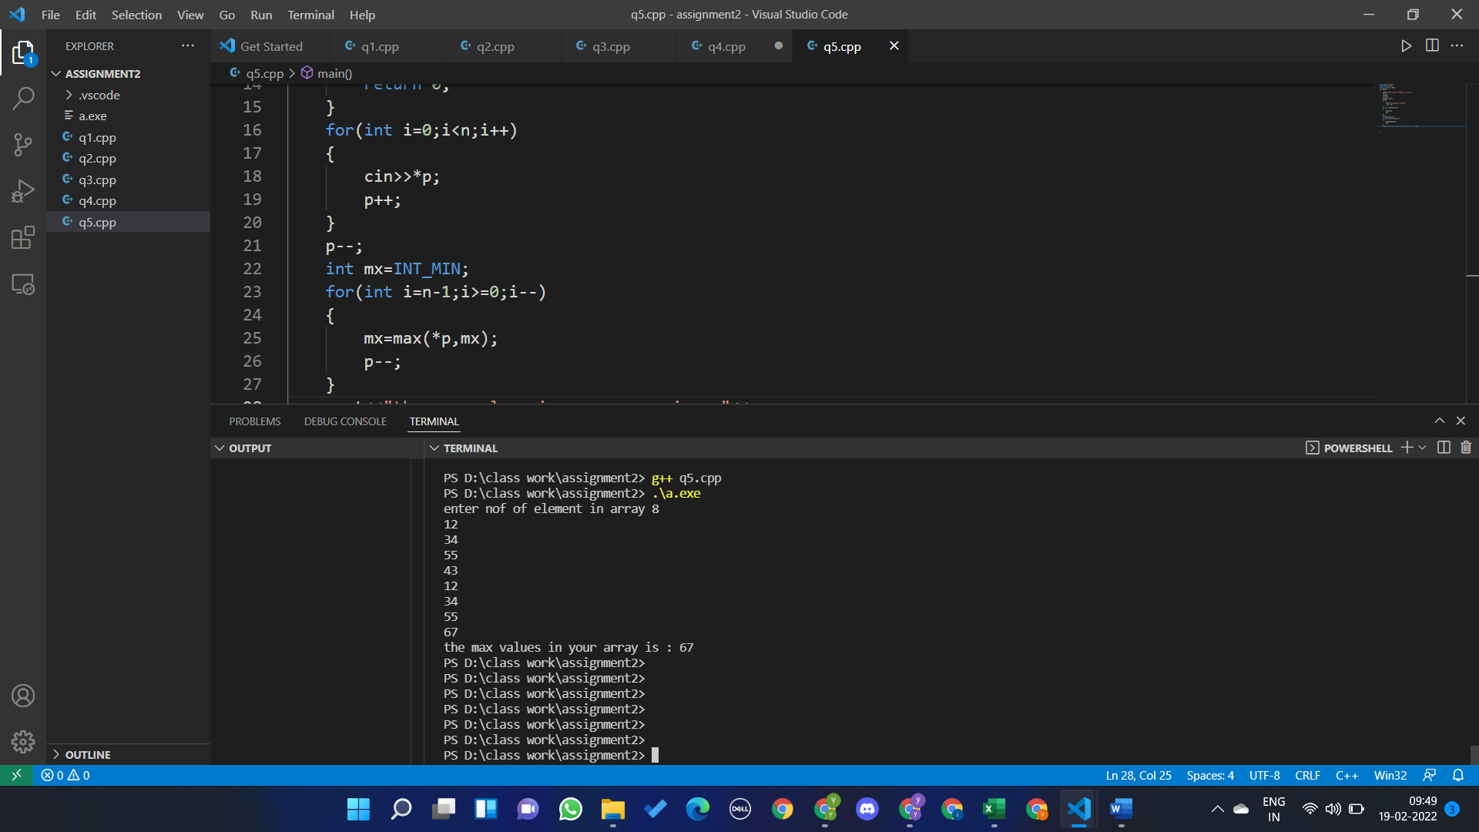

Question 6

#include<iostream>

#include<climits>

using namespace std;

int main()

{

    cout<<"enter nof of element in array ";

    int n;

    cin>>n;

    int *p;

    p=new int[n];

    if(!p)

    {

        cout<<"allocation failed";

        return 0;

    }

    for(int i=0;i<n;i++)

    {

        cin>>*p;

        p++;

    }

    p--;

    int sm=0;

    for(int i=n-1;i>=0;i--)

    {

        sm+=*p;

        p--;

    }

    cout<<"the sum of all values in an array is : "<<sm;

    delete [] p;

}

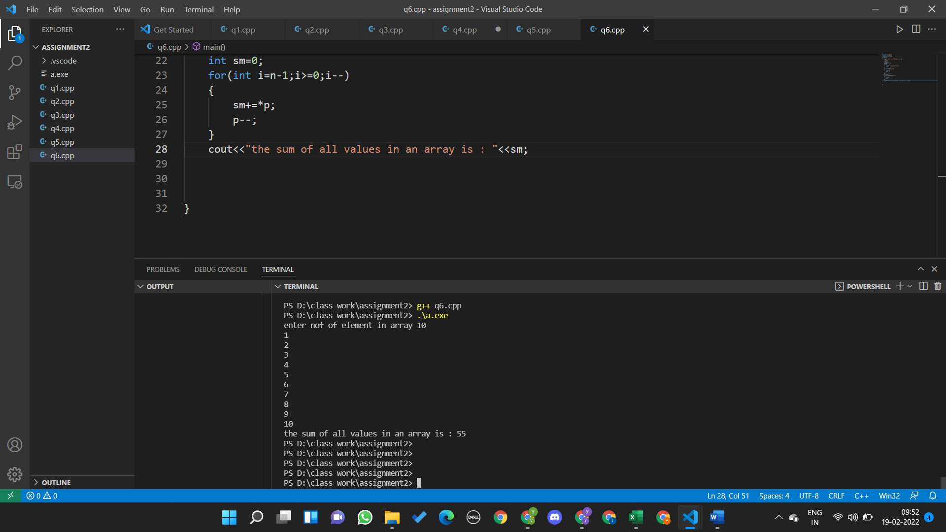

Question 7

#include<iostream>

using namespace std;

int main()

{

    int arr[]= {10,3,14,15,55,60,91};

    int *p;

    p=new int;

    cout<<"enter value to be search";

    cin>>*p;

    for(int i=0;i<7;i++)

    {

        if(*p==arr[i])

        {

            cout<<"the element is present";

            return 0;

        }

    }

    cout<<"the element is no present";

    delete p;

}

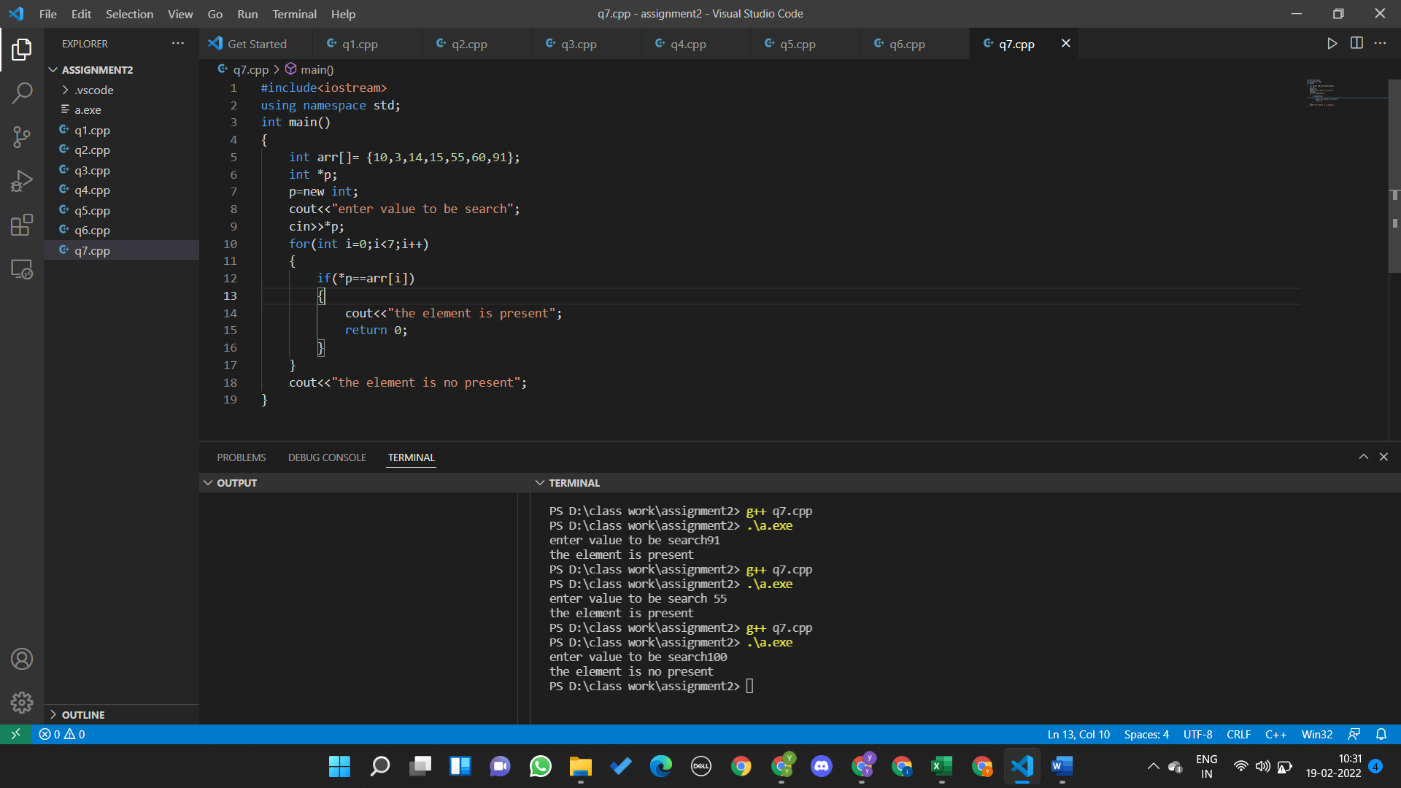

Question 8 same as 3

Question 9

#include<iostream>

using namespace std;

int main()

{

    int arr[]={10,2,32,14,55,61,12};

    int *p;

    p=arr;

    cout<<"original array"<<endl;

    for(int i=0;i<7;i++)

    {

        cout<<*p<<" ";

        p++;

    }

    for(int i=0;i<7;i++)

    {

        for(int j=0;j<7;j++)

        {

            if(arr[i]<arr[j])

            {

                int temp = arr[i];

                arr[i]=arr[j];

                arr[j]=temp;

            }

        }

    }

    for(int i=0;i<7/2;i++)

    {

        int temp = arr[i];

        arr[i]=arr[7-1-i];

        arr[7-1-i]=temp;

    }

    cout<<endl<<"sorted array"<<endl;

    for(int i=6;i>=0;i--)

    {

        cout<<arr[i]<<" ";

    }

    cout<<endl<<"reverse sorted array"<<endl;

    p=arr;

    for(int i=0;i<7;i++)

    {

        cout<<*p<<" ";

        p++;

    }

}

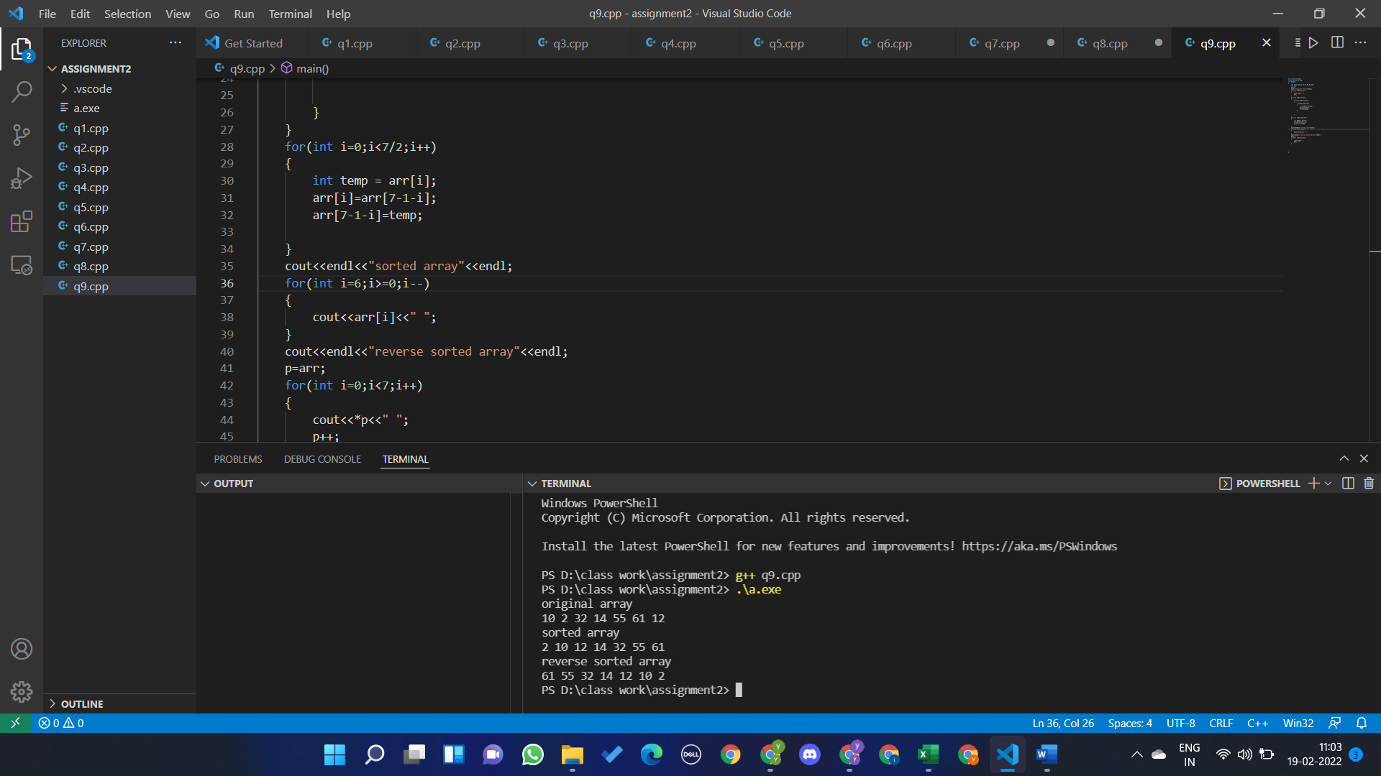

Question 10

p = 0x61fef4, ptr = 0x61fef4

*p = 3, *ptr = 0x61fef4

sizeof(p) = 4, sizeof(*p) = 4

sizeof(ptr) = 4, sizeof(*ptr) = 20

Question 11

#include <iostream>

using namespace std;

int main()

{

    int row,col;

    cin>>row>>col;

    int **p = new int *[row];

    for(int i=0;i<row;i++)

    {

        *(p+i)=new int [col];

        for(int j=0;j<col;j++)

        {

            cin>>*(*(p+i)+j);

        }

    }

    cout<<endl<<"printing 2-D array"<<endl;

    for(int i=0;i<row;i++)

    {

        for(int j=0;j<col;j++)

        {

            cout<<p[i][j]<<" ";

        }

        cout<<endl;

    }

    for(int i=0;i<row;i++)

    {

        delete [] *(p+i);

    }

    delete [] p;

}

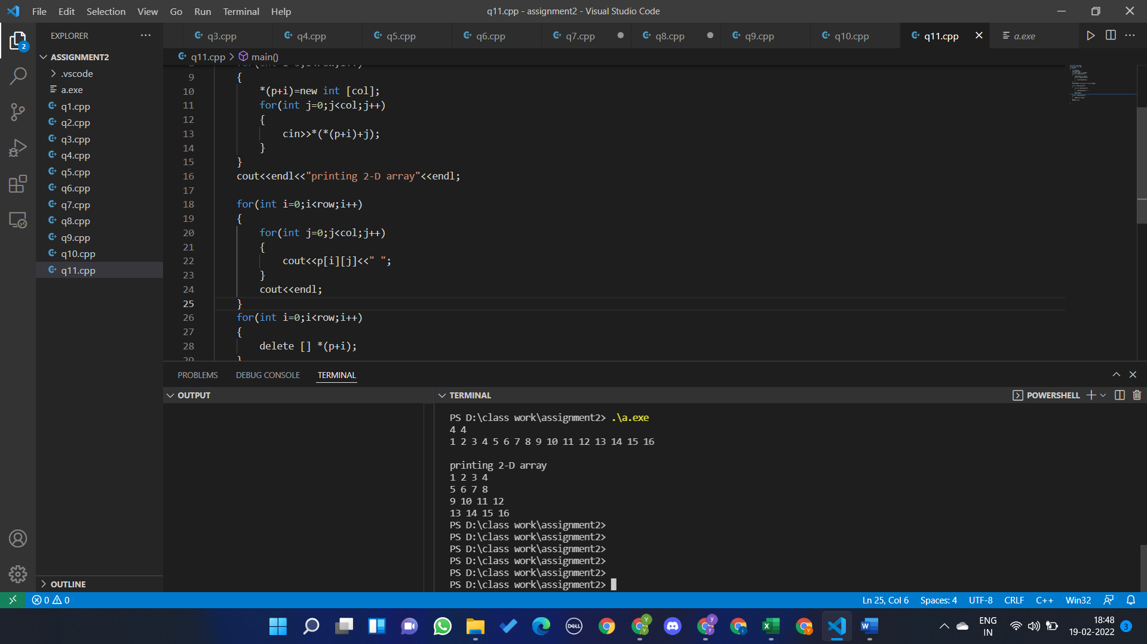

Question 12

#include <iostream>

using namespace std;

int main()

{

    int row,col;

    cout<<"enter row and col ";

    cin>>row>>col;

    int arr[row][col];

    for(int i=0;i<row;i++){

        for(int j=0;j<col;j++)

        {

            cin>>arr[i][j];

        }

    }

    int (*p)[col];

    p=arr;

    for(int i=0;i<row;i++)

    {

        for(int j=0;j<col;j++)

        {

            cout<<*(*(p+i)+j)<<" ";

        }

        cout<<endl;

    }

}

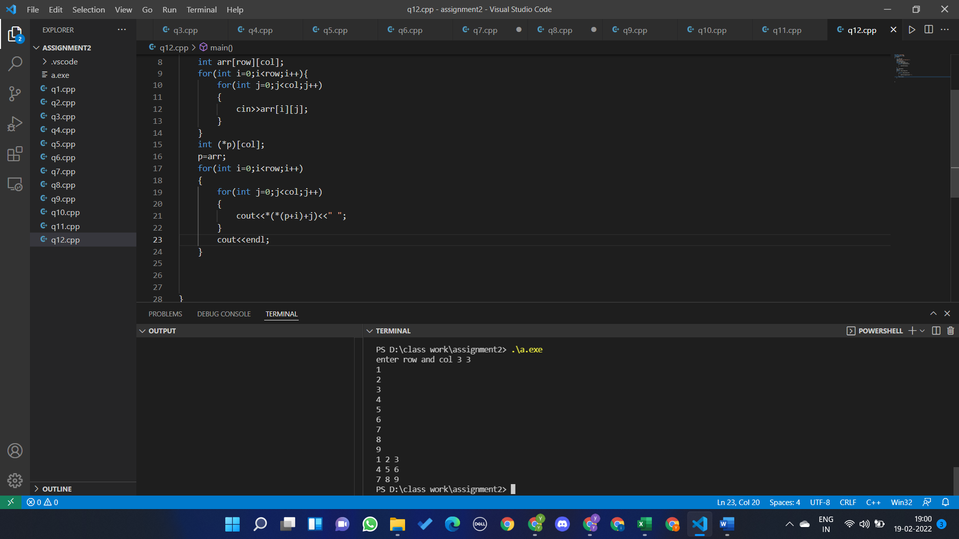

Question 13

#include<iostream>

using namespace std;

int main()

{

    int m,n,o;

    cout<<"enter values of m,n and o acc to arr[m][n][o] ";

    cin>>m>>n>>o;

    int *a;

    a=new int [m*n*o];

    if(!a)return 0;

    for(int i=0;i<m;i++)

    {

        for(int j=0;j<n;j++)

        {

            for(int k=0;k<o;k++)

            {

                cin>>a[i*n*o+j*n+k];

            }

        }

    }

    for(int i=0;i<m;i++)

    {

        for(int j=0;j<n;j++)

        {

            for(int k=0;k<o;k++)

            {

                cout<<a[i*n*o+j*n+k] <<" ";

            }

            cout<<endl;

        }

        cout<<endl;

    }

     for(int i=0;i<m;i++)

    {

        for(int j=0;j<n;j++)

        {

            for(int k=0;k<o;k++)

            {

                cout<<a+(i*n*o+j*n+k) <<" ";

            }

            cout<<endl;

        }

        cout<<endl;

    }

    delete [] a;

}

